 | Ausdehnung bei Erwärmung |  | Gruppen-aufgabe
Betrachtet die vorliegenden Fotos und stellt Überlegungen über den Einfluss und die Gefahren hoher Temperaturen an. Präsentiert eure Ergebnisse vor der Klasse:
Beispiel A:  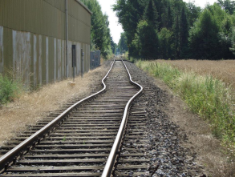  „Gleisverwerfung ehem Bf Gütersloh Ost 04 08 2013“ von ABproTWE - Eigenes Werk. Lizenziert unter CC BY-SA 3.0 über Wikimedia Commons - http://commons.wikimedia.org/wiki/File:Gleisverwerfung_ehem_Bf_G%C3%BCtersloh_Ost_04_08_2013.jpg#mediaviewer/File:Gleisverwerfung_ehem_Bf_G%C3%BCtersloh_Ost_04_08_2013.jpg |  | Beispiel B:  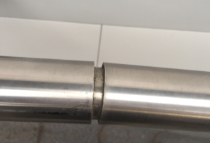  Dehnungsfuge am Geländer  Foto: Andrea Bürgin
Beispiel C:  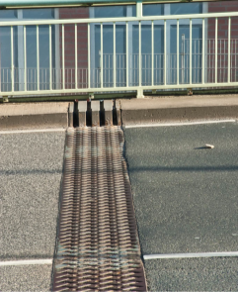  Dehnungsfugen /Verzahnungsfuge an einer Brücke  Foto: PL Koblenz |  | 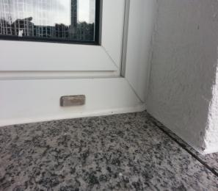  Beispiel D:  Silikonfugen am Haus  Foto: Monika Nikolaus

